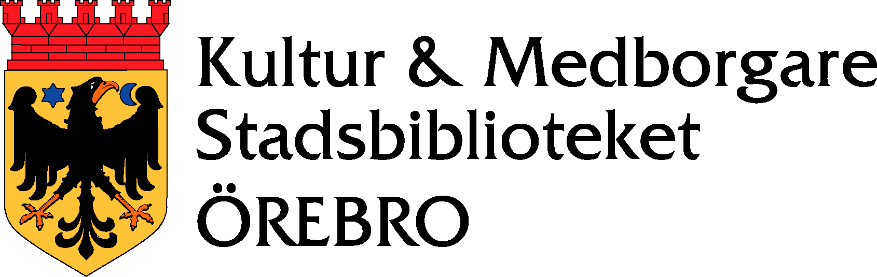

2008-07-04
Till
Kulturdepartementet
Sveriges Riksdag
10012 Stockholm

Yttrande över betänkandet Värna språken - förslag till språklag (SOU 2008:26)

Örebro stadsbibliotek och Resursbibliotek för döva är visserligen inte utsedda som remissinstans men vill ändå lämna synpunkter till delar av förslaget till språklagen Värna Språken (SOU 2008:26). Vi har koncentrerat oss på de punkter och paragrafer som gäller det svenska teckenspråket.

Vi vill först påpeka att vi tycker att lagförslaget i sin helhet är mycket positivt.

Vi stöder till fullo förslaget i
9§ om det allmännas ansvar och skydd för att främja det svenska teckenspråket
liksom i
15§ stycke 2 om att den som har behov av teckenspråk ska ges möjlighet att lära sig, utveckla och använda det svenska teckenspråket.

Vi stödjer även förslaget i 16§ om att den enskilde ska ges språk enligt 15§.

Vi menar dock att det i kommentaren till denna paragraf fattas en aspekt. Det allmännas ansvar för detta skall inte enbart höra till utbildningsområdet. Kulturområdet är minst lika viktigt för ett språks status och utveckling på både kollektiv och individuell nivå och bör nämnas.

Därmed måste vi kommentera innehållet i kapitel 13, Kostnads- och konsekvensanalys (sid 249).

Vi håller inte med om bedömningen att den enskildes tillgång till språk väsentligen ska fullgöras genom utbildning.

Formell språkinlärning och språkanvändning, som undervisning och utbildning innebär, gör inte automatiskt språket till ett levande språk. Ett levande språk bygger också på informell användning och informell inlärning. Det sker dels i samvaro med sin omgivning men också genom tillgång till litteratur, teater, film och annan kulturverksamhet liksom tillgång till medier som tv- och radioprogram, tidningar osv. Vi menar att det svenska teckenspråkets informella språkinlärning och språkanvändning måste främjas för att det ska bli levande och användbart i olika situationer. Det stärker inte bara teckenspråkets ställning i samhället utan är även viktigt för den enskilde individens språkutveckling och identitet.

Detta bekräftas också av FN-konventionen om rättigheter för personer med funktionsnedsättning, där artikel 30 bl.a. handlar om kulturliv. Språkutredningen hänvisar flera gånger till denna FN-konvention när det gäller ansvaret för det svenska teckenspråket.

För den svenskspråkiga majoritetsbefolkningen är det självklart att ha tillgång till både kultur och medier på sitt språk. Teckenspråkiga döva och hörselskadade har bara tillgång till bråkdelen av detta utbud.

- Idag finns inte ett enda förlag som regelbundet ger ut sagor och skönlitteratur på teckenspråk.
- Ytterst få tv-program är teckenspråkiga. (Utländska tv-program textas men många svenska tv-program sänder utan möjlighet att få fram text.)
- I stort sett inga filmer som visas i tv eller på biograf görs tillgängliga på teckenspråk (och dessutom visas de flesta svenska filmer fortfarande till stor del utan text)
- Döva och hörselskadade barn har ingen möjlighet att ta del av vare sig svenska eller utländska barnfilmer.
- De flesta av det stora utbudet teaterföreställningar utestänger döva och hörselskadade.

Teckenspråkiga döva och hörselskadade har alltså starkt begränsade möjligheter att utveckla och använda sitt språk (dessutom missar man också en stor del av vårt kulturarv).

Vi håller därför inte heller med utredningens kostnadsanalys. Utredningen förutsätter att effekten av språklagen ska finansieras inom befintliga budgetramar. Eftersom teckenspråkig kultur är väldigt eftersatt, på vissa områden faktiskt nästan obefintlig, är det nödvändigt att extra anslag ges för att göra litteratur, film, teater, tv-program m.m. tillgängliga på teckenspråk.

Syftet med den nya språklagen är enligt 2§ i lagförslaget:
- dels att ange språks status, dvs. ställning och användning i det svenska samhället.
- dels att värna den språkliga mångfalden
- dels att värna den enskilde individens tillgång till språk

Vi menar att språk som endast förekommer i formella utbildningssammanhang inte får särskilt stark ställning i samhället och inte i någon stor utsträckning medverkar till den språkliga mångfalden. Om språk endast erbjuds via formellt lärande blir den enskilde individens tillgång till språket och möjlighet att lära sig, utveckla och använda språket starkt begränsad.

Ytterligare en omständighet bör lyftas fram. Döva och hörselskadade barns språkinlärningssituation är speciell. Barn lär sig vanligtvis sitt språk, sitt modersmål, automatiskt och naturligt av sina föräldrar och övrig familj och omgivning. Majoriteten av döva barn föds emellertid av hörande föräldrar. Teckenspråket, som ska bli det döva barnets språk, talas inte från början av familjen som barnet föds i. Föräldrarna måste själva lära sig teckenspråket för att kunna kommunicera med sitt barn. Av den anledningen är uppbyggnad och utveckling av det teckenspråkiga medie- och kulturområdet oerhört viktig.

Till sist måste vi påpeka ett fel på sidan 228. I det tredje sista stycket i avsnitt 12.9 med rubriken Det svenska teckenspråket står det:
”I förhållande till svenskan är det svenska teckenspråket ett av många minoritetsspråk i Sverige. Det är också ett nationellt språk som bygger på det svenska skriftspråket.”
Teckenspråket är ett eget självständigt språk och bygger inte på det svenska skriftspråket.

Örebro 2008-07-04

Mona Olsson Helena Söderlund
Avdelningschef Projektledare för Resursbibliotek för döva
Örebro stadsbibliotek Örebro stadsbibliotek
Kultur- och medborgarförvaltningen Kultur- och medborgarförvaltningen
Box 325 10 Box 325 10
70135 Örebro 70135 Örebro

